中学校 国語 作文 ～条件作文⑱～
（ ）年（ ）組（ ）番 名前（ ）

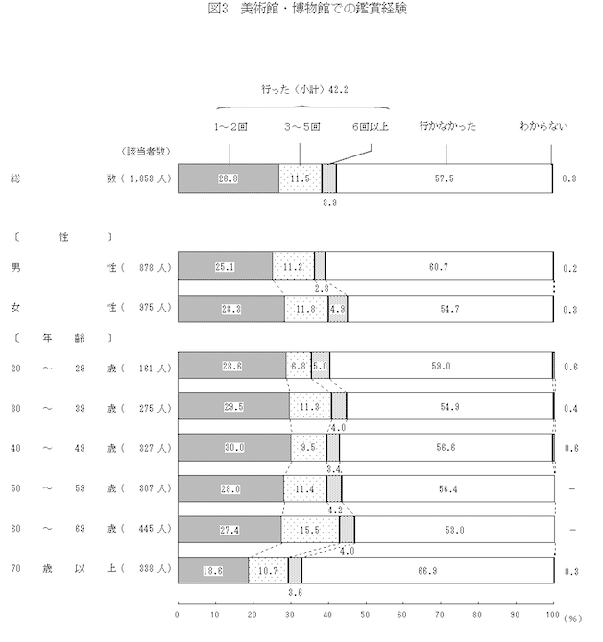
「文化に関する世論調査－平成２１年１１月－」（内閣府）による

この調査から、多くの人が直接美術館や博物館を訪れていないことがわかります。その原因として考えられるのは、メディアの発展です。
実際に美術館を訪れなくても、テレビやインターネットで作品を見ることができますし、博物館に行かなくても、家にいながら手軽に調べることができるからです。
しかし、私は、実際に展示されている作品や資料を見に行くことは大切だと思います。特に、歴史的に重要な作品などは、実物を間近で見て初めて、その良さを気づけるものだと思うからです。だから、多くの人の美術館や博物館を訪れてもらいたいと思います。

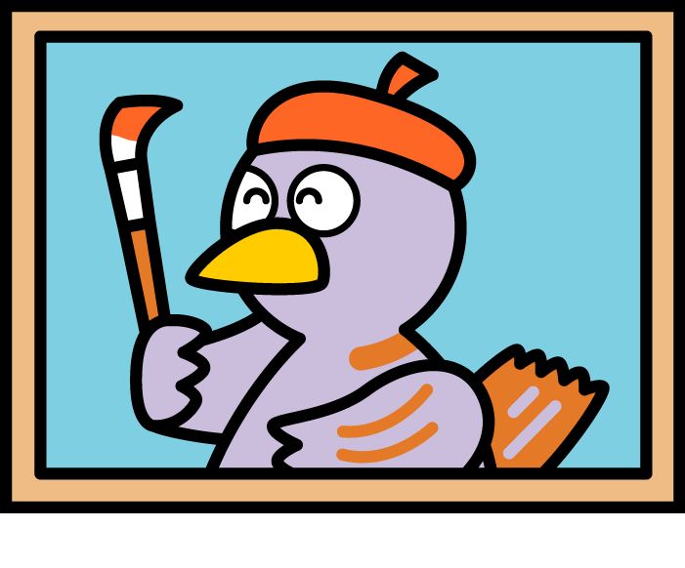
一 次の「美術館・博物館での鑑賞経験」についての調査結果をもとに、Ａさんがクラスで意見を発表しました。Ａさんの意見に対する、あなたの考えを、あとの【注意】に従って書きなさい。

資料

Ａさんの発表

【注意】
- ⑴段落構成に注意して、自分の体験（見たこと聞いたことなどを含む）を踏まえて
書くこと。
□ ⑵文章は、十三行以上、十五行以内で書くこと。
□ ⑶原稿用紙の正しい使い方に従って、文字、仮名遣いも正確に書くこと。
□ ⑷題名・氏名は書かないで、一行目から本文を書くこと。
★原稿用紙は、別紙のエクセルシートをご活用ください。
※この課題のシートには、解答・解説シートはありません。

